كلية / معهد | : التربية الرياضية للبنات | 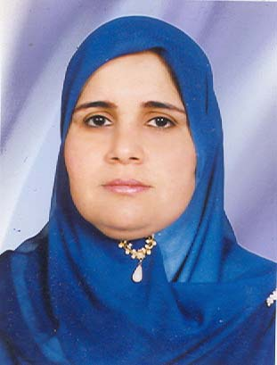
القسم العلمي | :الرياضات المائية والمنازلات
الاســـــم | :امل محمد ابو المعاطي عمر
الاســـــم باللغة الانجليزية | :Amal Mohamed Abu El Mati Omer
الوظيفة الحالية | :أستاذ
التخصص الدقيق | :
النوع | :أنثى | تاريخ الميلاد | :
الجنسية | :مصري | الديانة | :مسلم
الحالة الاجتماعية | :متزوج | الرقم القومي | :
العنوان | :6ش جمعة - النحال - الزقازيق | البريد الكتروني | :amomer@zu.edu.eg
المؤهلات العلمية
المؤهل | التخصص | جهة الحصول | تاريخ المؤهل | التقدير | عنوان المؤهل
بكالوريوس | - | جامعة الزقازيق | 1986 | جيد جداً
ماجستير | سباحة | جامعة الزقازيق | 1992
دكتوراة |  | جامعة الزقازيق | 1996

التدرج الوظيفى
معيد | : بدءا من 2 /12/1986
مدرس مساعد | : بدءا من 10/1 /1993
مدرس | : بدءا من 17/9 /1996
أستاذ مساعد | : بدءا من 25/9 /2001
أستاذ | : بدءا من 24/9 /2006

حضور مؤتمرات علمية
م | اسم المؤتمر | مكان المؤتمر | تاريخ المؤتمر من | الى
1 | الرياضة والتلوث البيئي وتحديات التطور التكنولوجى للقرن الحادي والعشرين | كلية تربية رياضية بنات - جامعة الزقازيق | 3 /12/1997 | 5 /12/1997
2 | الرياضة والطفولة | كلية تربية رياضية - جامعة طنطا | 14/10/2009 | 15/10/2009
3 | المؤتمر العربى لمعلمه الروضة ( إعدادها – تدريبها – رعايتها) | بكلية رياض الأطفال - جامعة عين شمس | 10/4 /2005 | 11/4 /2005
4 | المؤتمر العلمى الدولى الثالث بكلية التربية الرياضية للبنات بالزقازيق بعنوان " تطوير المناهج التعليمية فى ضوء الاتجاهات الحديثة وحاجة سوق العمل " | كلية تربية رياضية بنات - جامعة الزقازيق | 22/3 /2008 | 23/3 /2008
5 | المؤتمر العلمى الدولى الثانى " التدريب الميدانى بكليات التربية الرياضية فى ضوء مشروع ضمان الجودة والاعتماد فى التعليم | كلية تربية رياضية بنين- جامعة الزقازيق | 21/3 /2007 | 22/3 /2007
6 | المؤتمر العلمى الدولى للرياضة الجامعية فى الدول العربية | جامعة المنصورة | 6 /2 /2006 | 7 /2 /2006
7 | دور كليات التربية النوعية فى مشروع تطوير التعليم الجامعي بمصر | جامعة قناة السويس - فرع بورسعيد | 13/4 /2005 | 14/4 /2005
8 | رياضة الهوكي بين الواقع والمأمول | كلية تربية رياضية بنين- جامعة الزقازيق | 14/4 /2004 | 15/4 /2004
الأنشطة المتعلقة بالجودة والتطوير
م | وصف للنشاط | ملخص بالمهام المكلف بها | تاريخ بدء النشاط من | إلى | عدد سنوات الخبرة | مستوى النشاط
4 | مديرة وحدة السباحة بجامعة الزقازيق | الاشراف الفنى والادارى ومتابعة سير العمل بالوحدة ذات الطابع الخاص | 1 /5 /2008 | 1 /5 /2011 | 3 | الجامعة
5 | مشرف تنفيذى لدورات اعضاء هيئة التدريس بجامعة الزقازيق | الاشراف الادارى والفنى لتنظيم الدورات واعداد ملفات التقييم لاعضاء هيئة التدريس والقائمين بالتدريب فى الدورات | 1 /11/2004 | 1 /6 /2006 | 2 | الجامعة

